Федеральное государственное образовательное бюджетное

учреждение высшего образования

**«Финансовый университет при Правительстве Российской Федерации»**

**(Финансовый университет)**

Колледж информатики и программирования

**ОТЧЁТ**

**По лабораторной работе**

**№8**

Дисциплина: Операционные системы

Выполнили студенты

Группы: 2ОИБАС-1322

Студент: Аин Даниил

Преподаватель: Сибирев И.В.

**Москва – 2024**

**Цель**: Установить виртуалку.

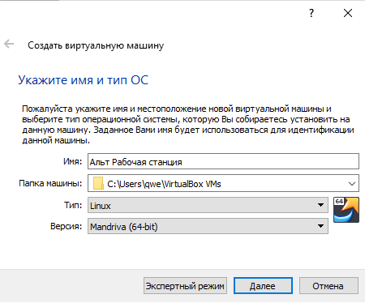

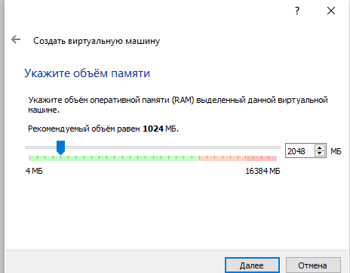

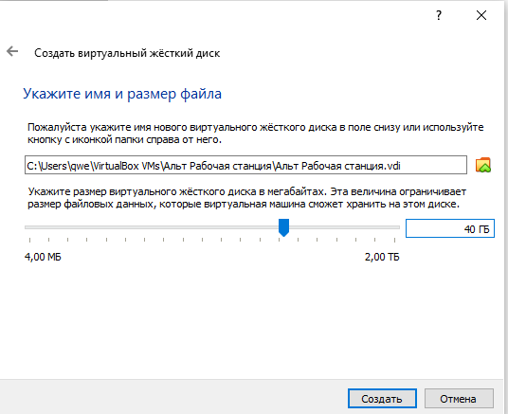

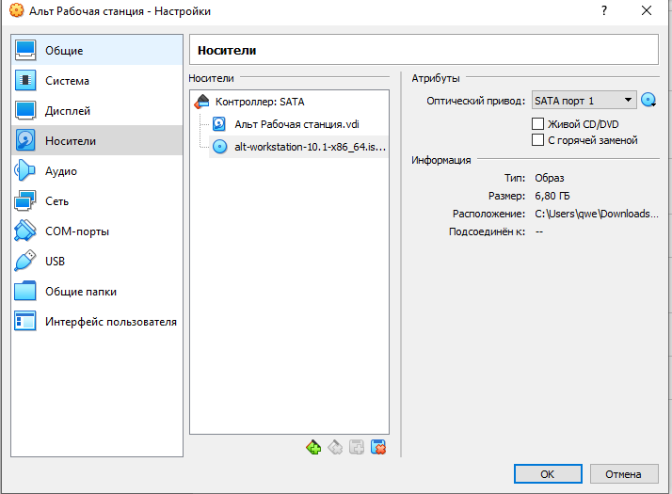

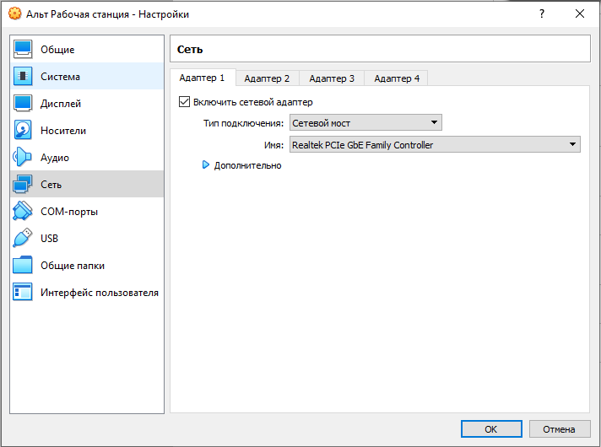

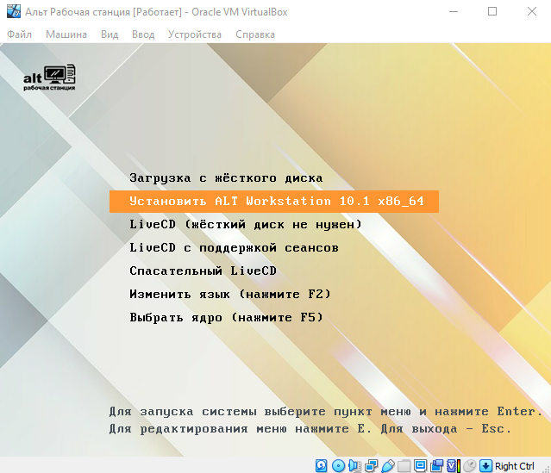

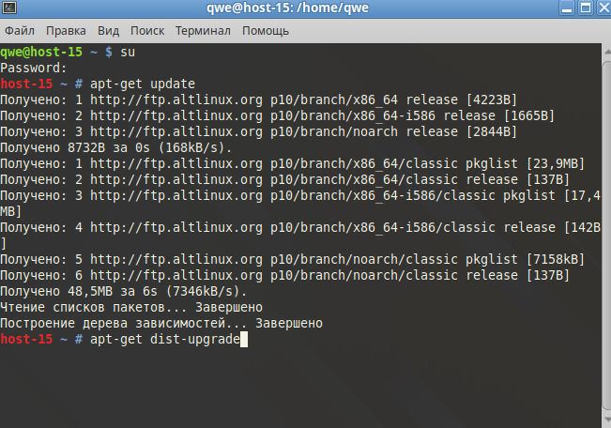

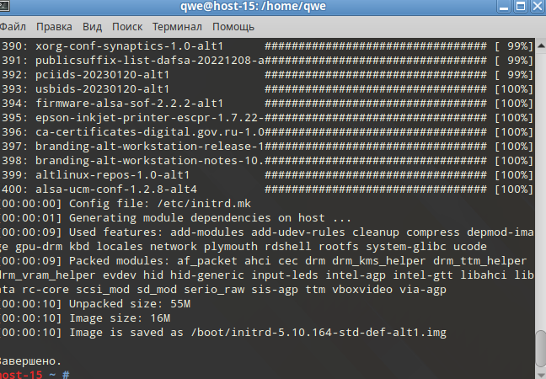

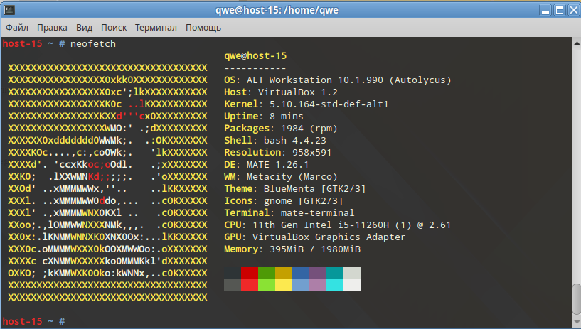

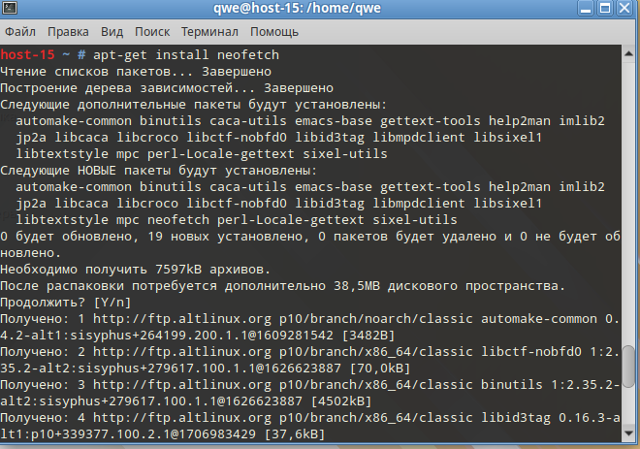

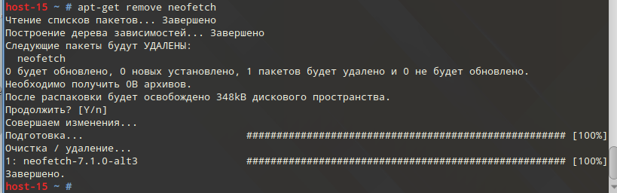

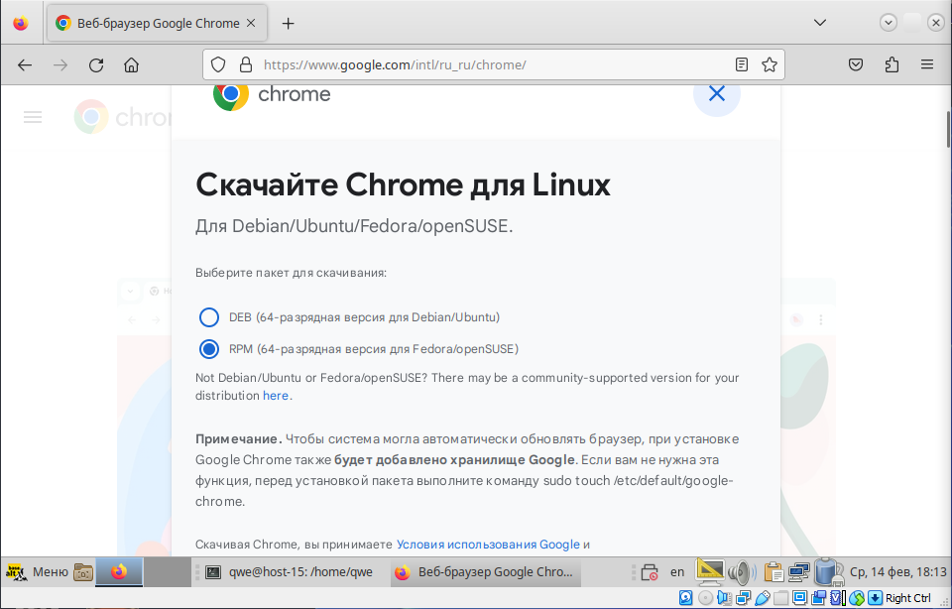



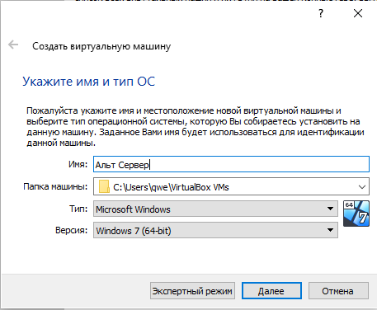



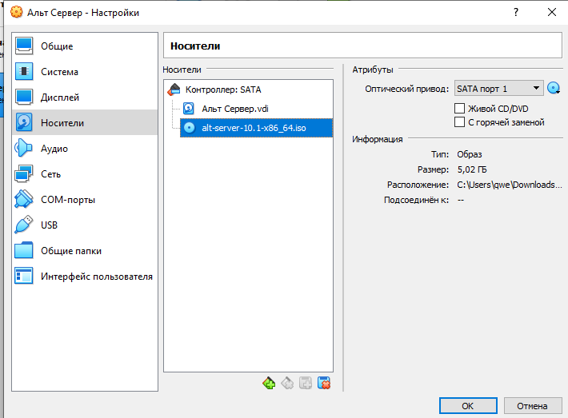

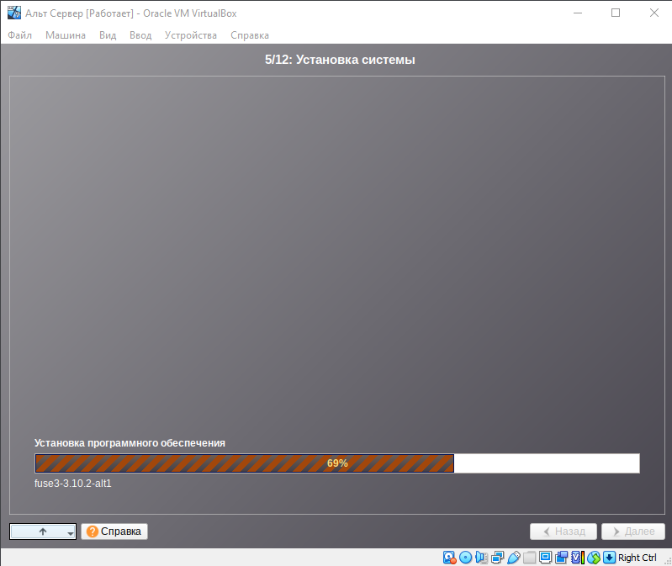

Возникли две ошибки:

